**GENERATORY ŚNIEŻYNEK**

Zimowy akcent do wykorzystania na zajęciach i nie tylko:

1.**Viviariums**- generator płatków śniegu

Intuicyjny generator, w którym zaprojektujemy własną śnieżynkę z możliwością pobrania gotowej pracy jako zdjęcia. [Zobacz tutaj](https://viviariums.com/projects/snowflake/interactive/)jakie to przyjemne!

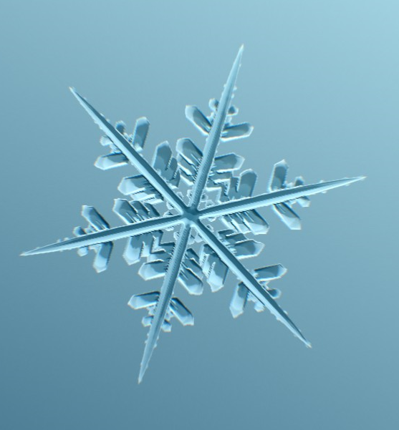

2. **The problem Site**

[**Link do strony**](https://www.theproblemsite.com/games/snowflake-maker)

W tym także prostym generatorze wybieramy kształt i rysujemy śnieżynkę na czarnym kole, po czym wybieramy, zapisujemy.

Efektem końcowym będzie wyświetlenie zimowego krajobrazu z naszą spadającą śnieżynką.

